嘉義縣黎明國民小學
111學年度國民中小學英語日活動成果報告表
活動名稱 | 英語朗讀 |  | 辦理日期 | 111.12.23
辦理地點 | 黎明國小 |  | 參加人數 | 25人
成果摘要-活動內容介紹及特色說明  (列點說明) | 1、培養學生自信心。  2、指導學生能回答問題與練習答句。  3、教導學生表演英語朗讀和進行交流。  4、以英文做為友善交流工具，學習英文句子。
檢討或建議事項 | - 下次可以介紹更多材料部份的英語單字，增進學生單字量。  - 可讓小朋友用英文話劇方式表演。
照片說明（4-10張）
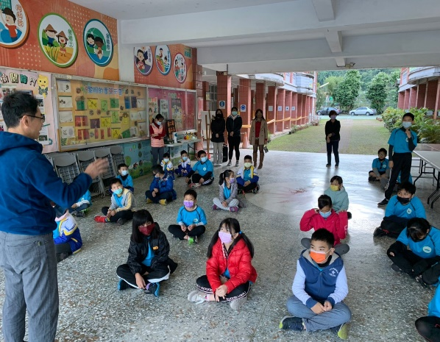 |  | 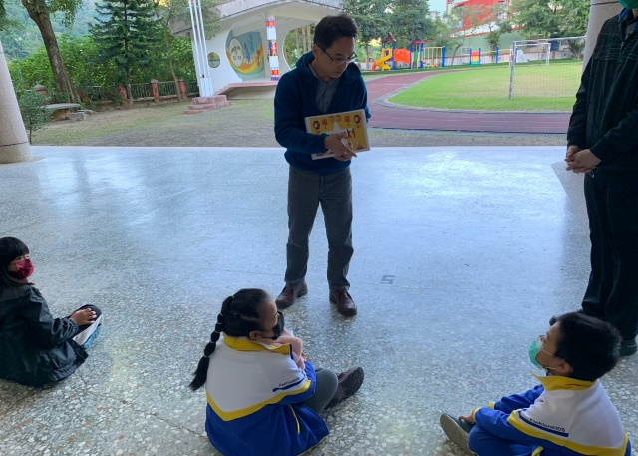  照片
英語老師指導英語單字 |  | 英語老師指導小朋友英語會話
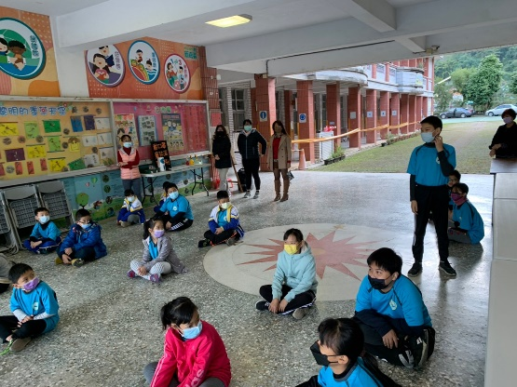 |  | 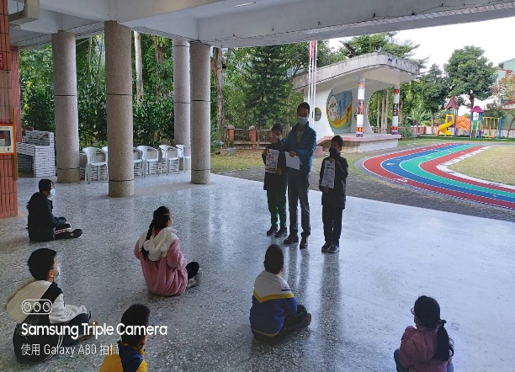
小朋友用英語回答問題 |  | 小朋友英語朗讀介紹
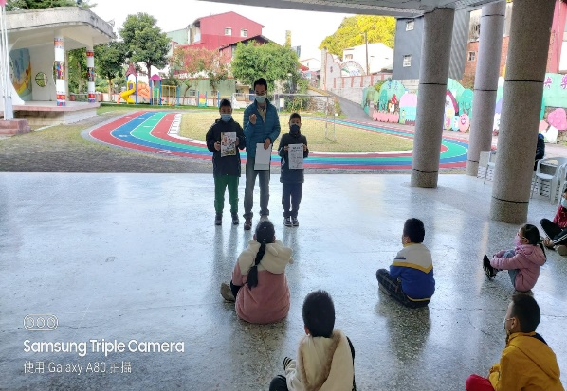 |  | 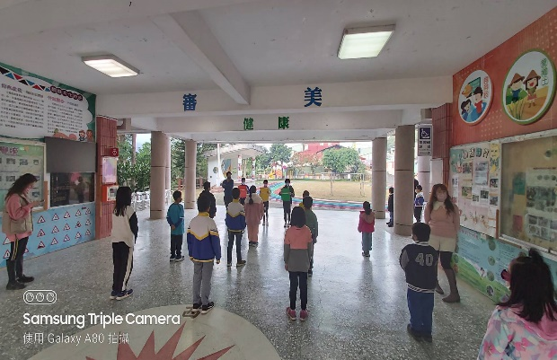
小朋友英語朗讀 |  | 小朋友英語朗讀

